Дума города Ханты-Мансийска
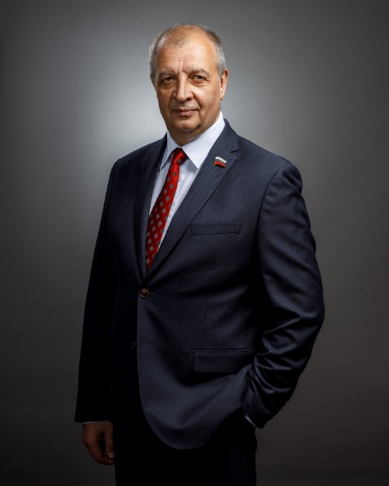

Пенчуков Константин Львович
Председатель Думы города Ханты-Мансийска
E-mail: Duma@admhmansy.ru
График приёма:
первый вторник месяца
Телефон: 8(3467) 352-462 доб. 462
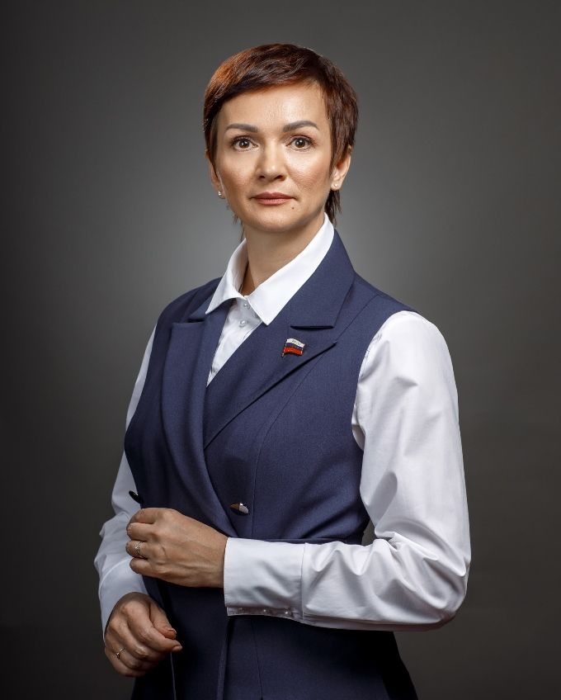

Бормотова Татьяна Витальевна

Заместитель Председателя Думы города Ханты-Мансийска

E-mail: Duma@admhmansy.ru

График приёма:
второй вторник месяца

Телефон: 8(3467) 352-462 доб. 462
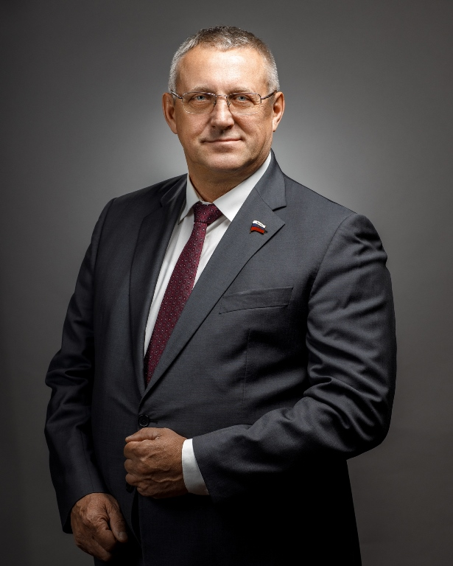

Андрейченко Сергей Николаевич

Депутат Думы города Ханты-Мансийска

График приёма:
первый вторник месяца

Телефон: 8(3467)393-936 (доб.503), 8(3467) 352-462 (доб. 462)
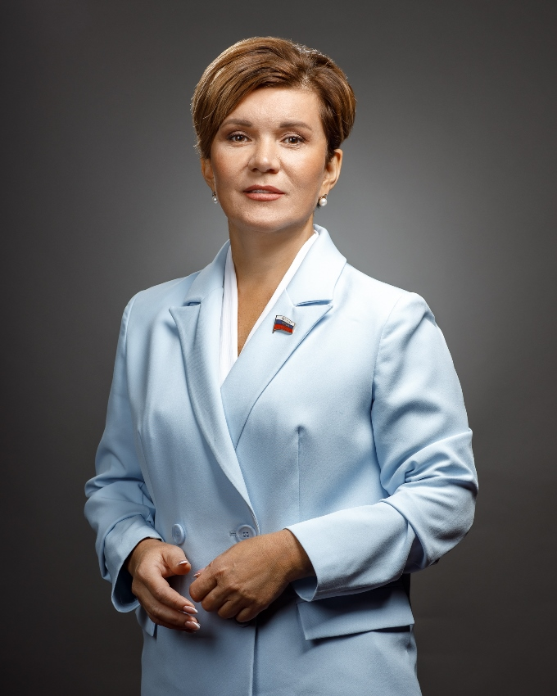

Воронцова Венера Муллахановна

Депутат Думы города Ханты-Мансийска

График приёма:
первый понедельник месяца

Телефон: 8(3467) 352-462 (доб. 462)
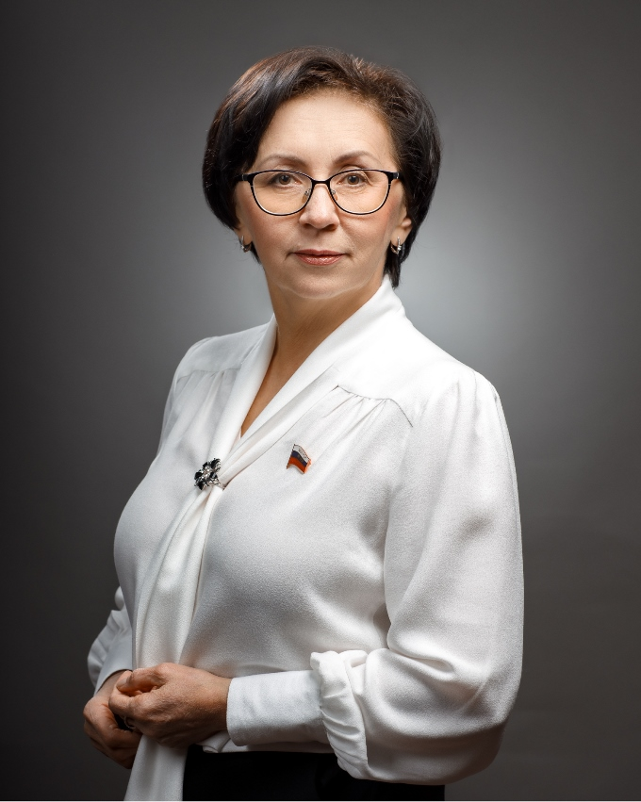

Гирина Асия Ахмедовна

Депутат Думы города Ханты-Мансийска

График приёма:
первый понедельник месяца

Телефон: 8(3467)393-936 (доб.503), 8(3467) 352-462 (доб. 462)
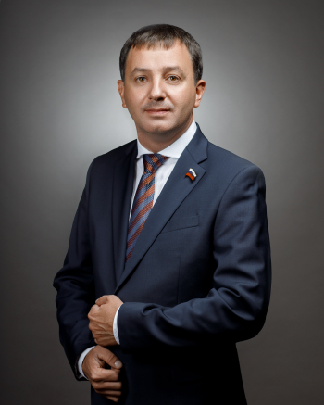

Данников Евгений Владимирович

Депутат Думы города Ханты-Мансийска

График приёма:
последняя пятница месяца

Телефон: 8(3467) 352-462 (доб. 462)
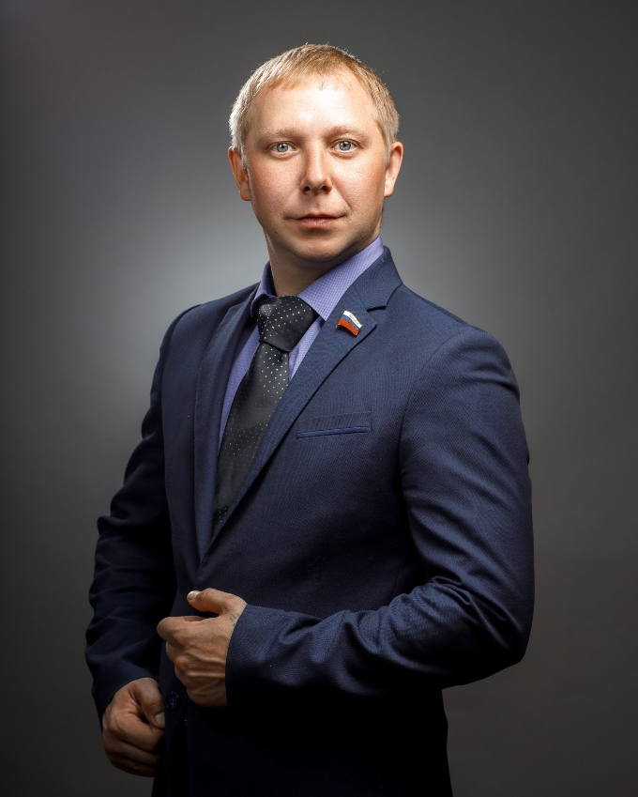

Загваздин Василий Александрович

Депутат Думы города Ханты-Мансийска

График приёма:
второй вторник месяца

Телефон: 8(3467)393-936 (доб.503), 8(3467) 352-462 (доб. 462)
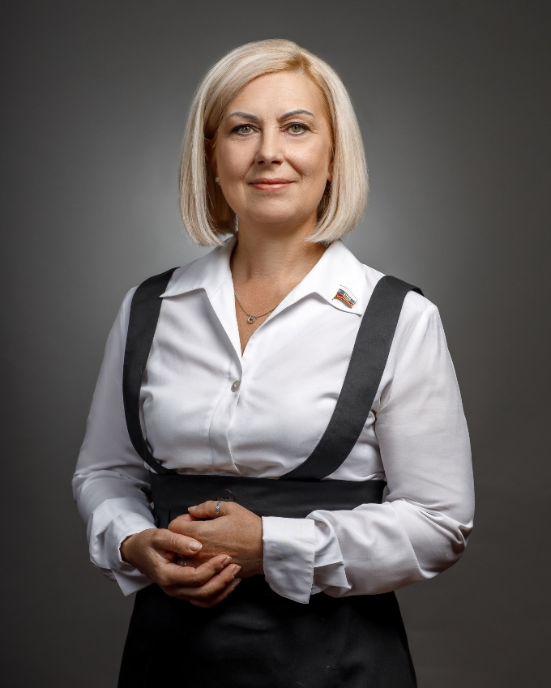

Захарова Светлана Сергеевна

Депутат Думы города Ханты-Мансийска

E-mail: duma@admhmansy.ru

График приёма:
второй понедельник месяца

Телефон: 8(3467)393-936 (доб.503), 8(3467) 352-462 (доб. 462)
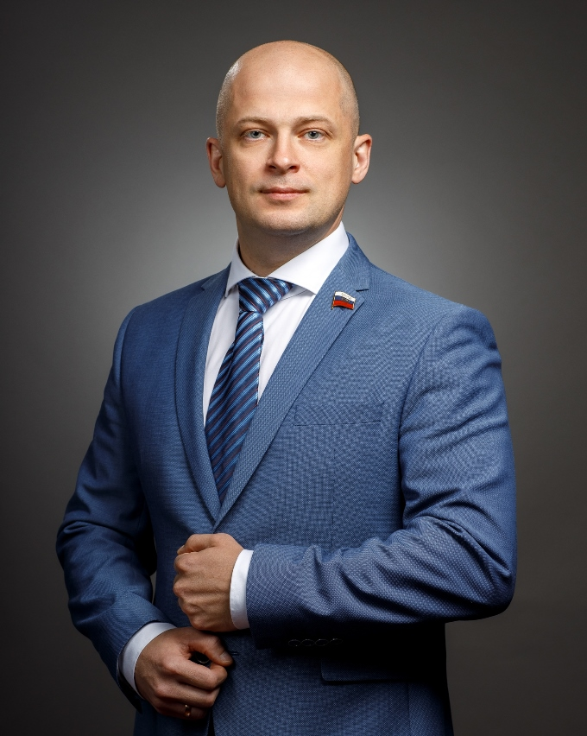

Игнатов Сергей Владимирович

Депутат Думы города Ханты-Мансийска

График приёма:
вторая среда месяца

Телефон: 8(3467) 329-494, 8(3467) 352-462, моб.8-902-81-47-433
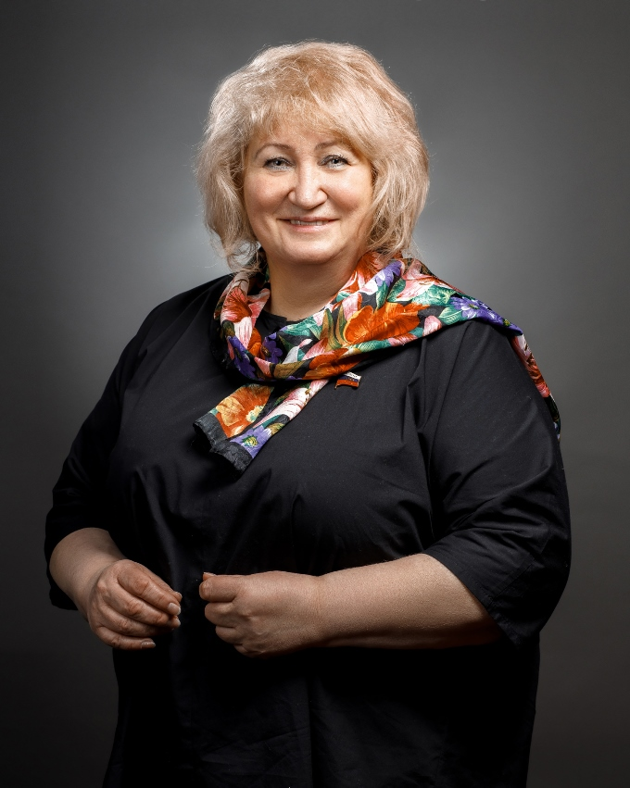

Казакова Валентина Алексеевна

Депутат Думы города Ханты-Мансийска

E-mail: duma@admhmansy.ru

График приёма:
вторая среда месяца

Телефон: (3467) 960-700
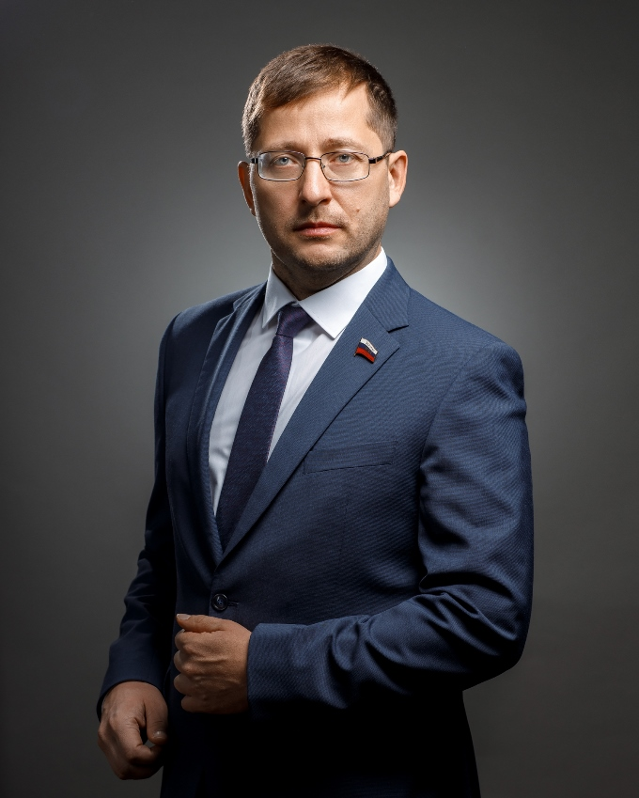

Корепанов Андрей Александрович

Депутат Думы города Ханты-Мансийска

E-mail: duma@admhmansy.ru

График приёма:
второй четверг месяца

Телефон: 8(3467)393-936 (доб.503), 8(3467) 352-462 (доб. 462), помощник Мордвинова Ирина Владимировна моб.8-951-973-20-74
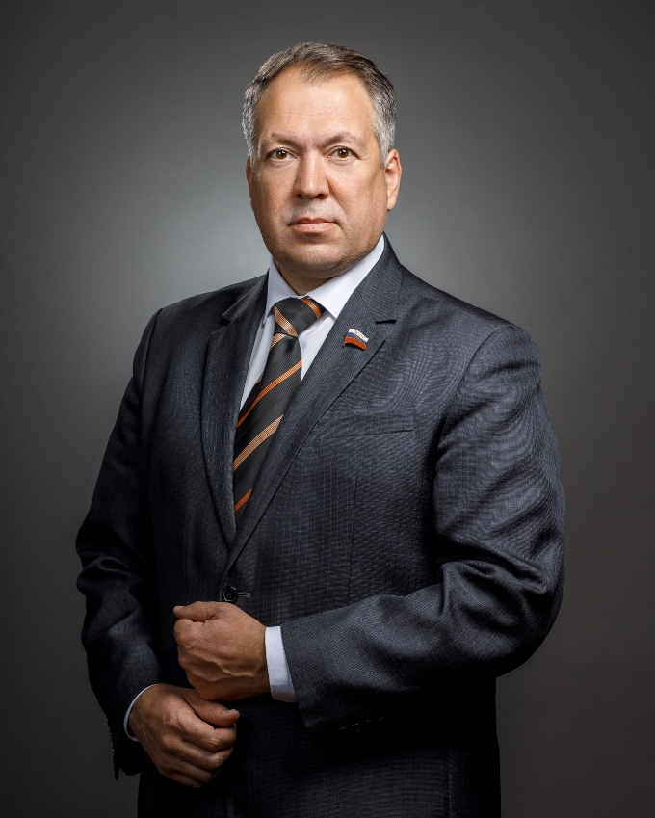

Лавренов Александр Валерьевич

Депутат Думы города Ханты-Мансийска

График приёма:
первая пятница месяца

Телефон: 8(3467)393-936 (доб.503), 8(3467) 352-462 (доб. 462)
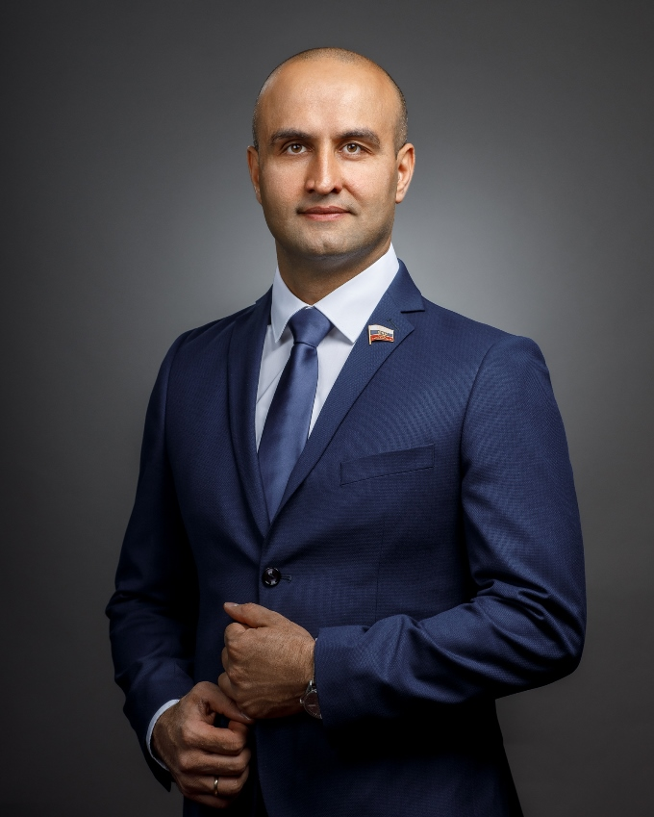

Макарян Эдгар Гукасович

Депутат Думы города Ханты-Мансийска

E-mail: duma@admhmansy.ru

График приёма:
третья среда месяца

Телефон: 8(3467) 393-936 (доб.503), 8(3467) 352-462 (доб. 462)
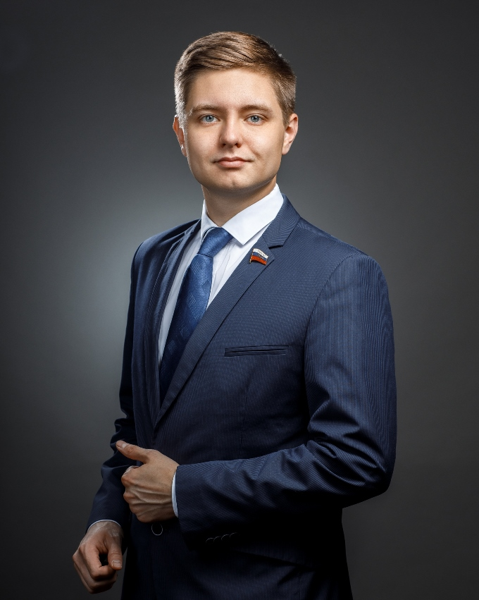

Медведев Кирилл Олегович

Депутат Думы города Ханты-Мансийска

E-mail: duma@admhmansy.ru

График приёма:
первая среда месяца

Телефон: 8(3467) 393-936 (доб.503), 8(3467) 352-462 (доб. 462)
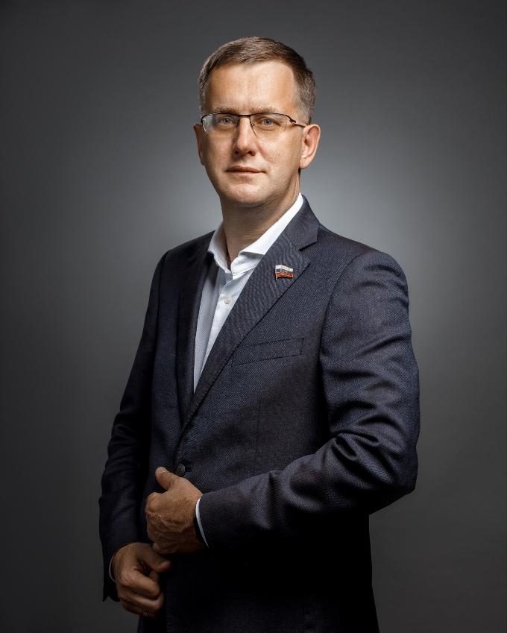

Молчанов Николай Николаевич

Депутат Думы города Ханты-Мансийска

E-mail: duma@admhmansy.ru

График приёма:
третий четверг месяца и каждый вторник месяца

Телефон: 8(3467) 393-936 (доб.503), 8(3467) 352-462 (доб. 462), 8(3467)300-180
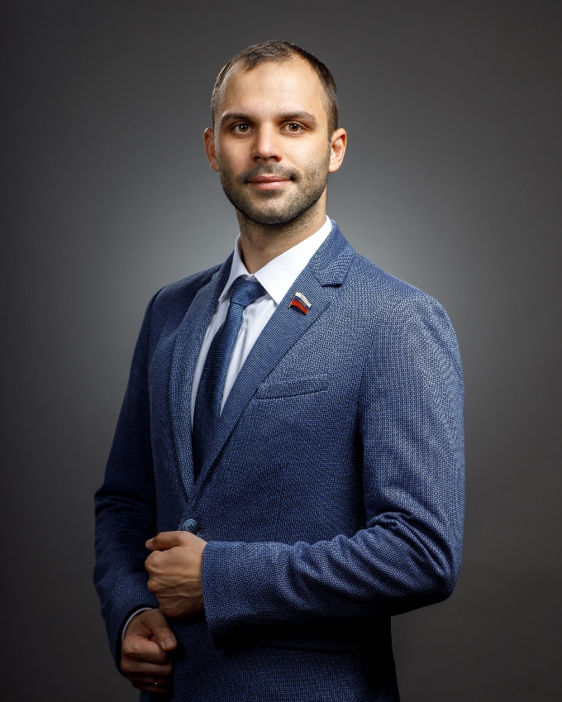

Пилипас Антон Владимирович

Депутат Думы города Ханты-Мансийска

График приёма:
третий понедельник месяца

Телефон: 8(3467) 352-462 (доб. 462), моб.8-922-418-41-82
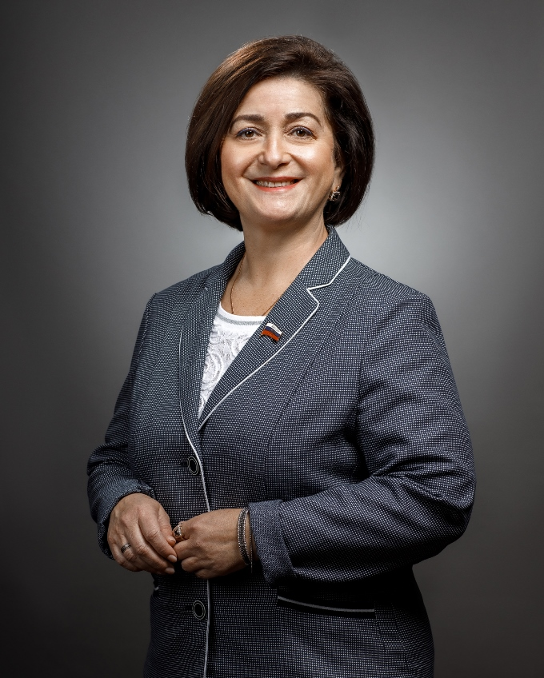

Пуртова Татьяна Николаевна

Депутат Думы города Ханты-Мансийска

График приёма:
первый вторник месяца

Телефон: 8 (3467) 352-462 доб. 462
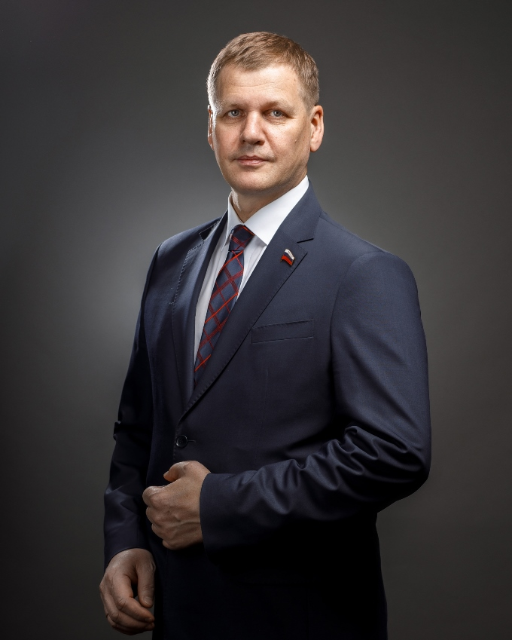

Репский Василий Михайлович

Депутат Думы города Ханты-Мансийска

График приёма:
последний четверг месяца и каждая пятница месяца

Телефон: 8(3467) 393-936 (доб.503), 8(3467) 352-462 (доб. 462)
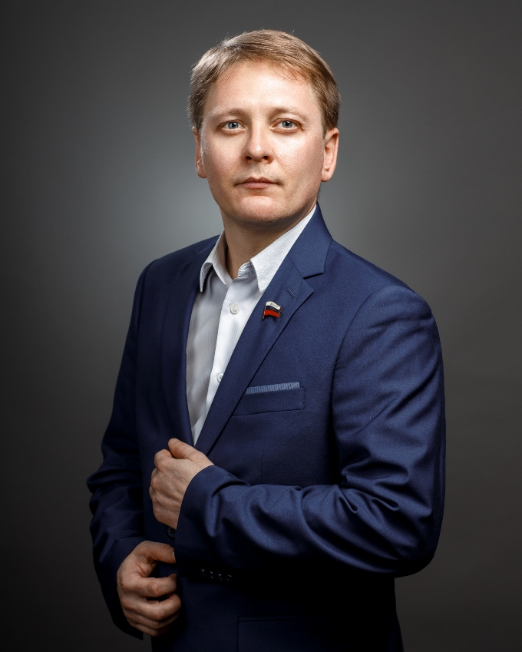

Семухин Александр Сергеевич

Депутат Думы города Ханты-Мансийска

График приёма:
первый и третий четверг месяца

Телефон: 8(3467) 352-462 (доб. 462), моб.8-922-215-04-68
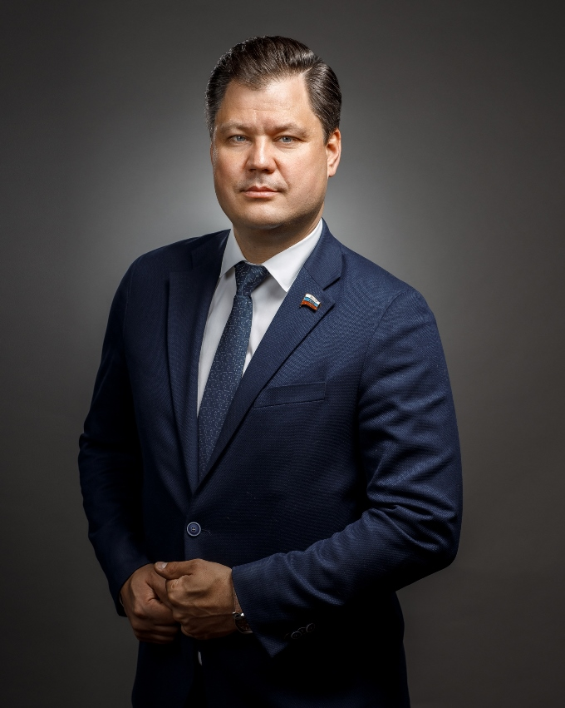

Суворов Петр Николаевич

Депутат Думы города Ханты-Мансийска

E-mail: psuvorov86@mail.ru

График приёма:
последний вторник месяца и последняя пятница месяца

Телефон: 8(3467) 393-936 (доб.503), 8(3467) 352-462 (доб. 462), 89088802600
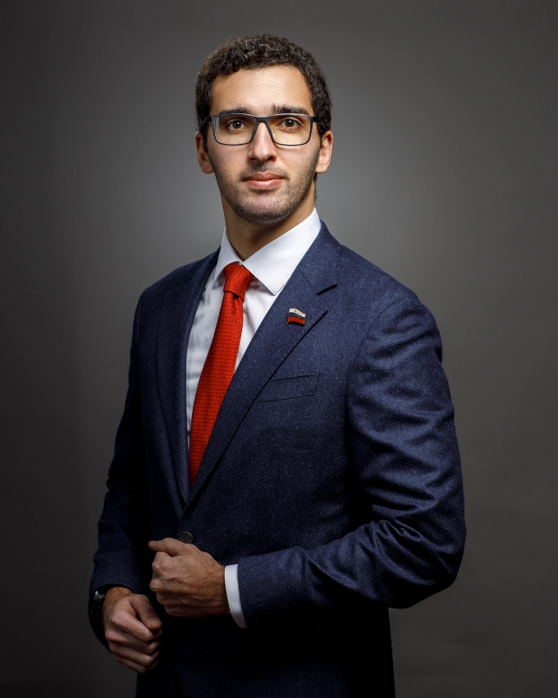

Токмаджан Богдан Валерьевич

Депутат Думы города Ханты-Мансийска

График приёма:
первая среда месяца

Телефон: 8(3467) 352-462 (доб. 462)
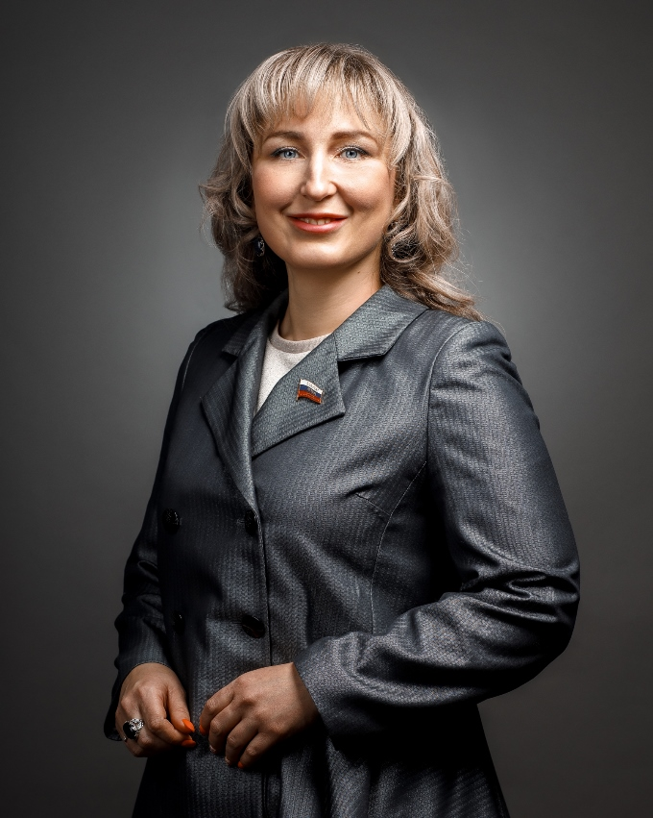

Трушкова Юлия Геннадьевна

Депутат Думы города Ханты-Мансийска

График приёма:
последняя среда месяца

Телефон: 8(3467) 393-936 (доб.503), 8(3467) 352-462 (доб. 462)
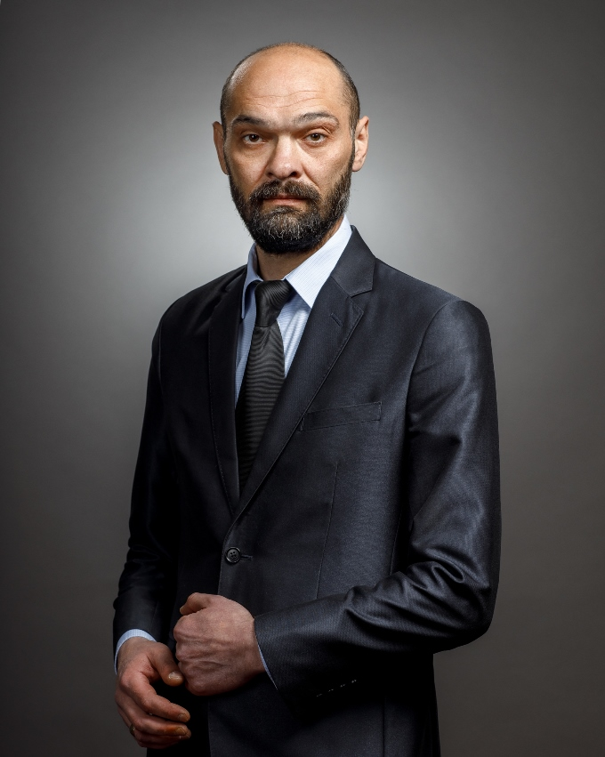

Чистов Виталий Викторович

Депутат Думы города Ханты-Мансийска

E-mail: cvv9791@gmail.com

График приёма:
с понедельника по пятницу

Телефон: 8-902-814-83-36, 33-03-95, для обращений в социальных сетях https://vk.com/id355036114
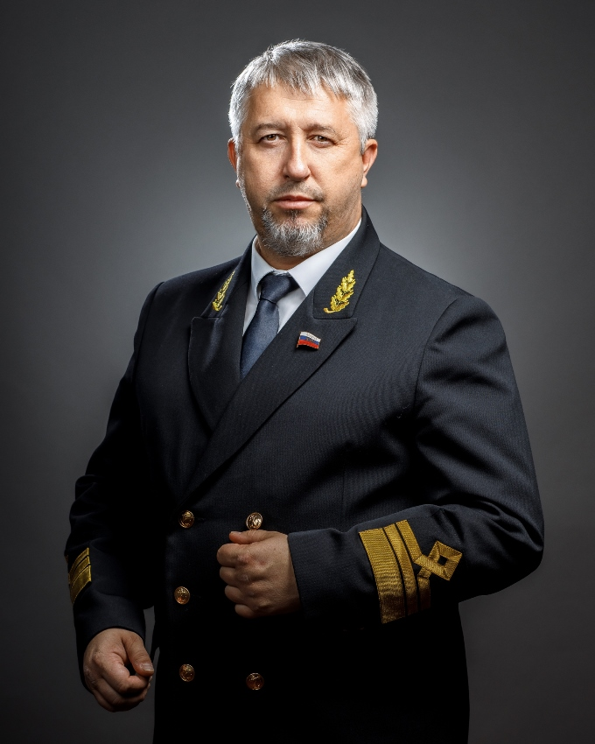

Чумарин Айрат Раисович

Депутат Думы города Ханты-Мансийска

График приёма:
последний четверг месяца

Телефон: 8(3467) 352-462 (доб. 462), 8(3467)33-94-77
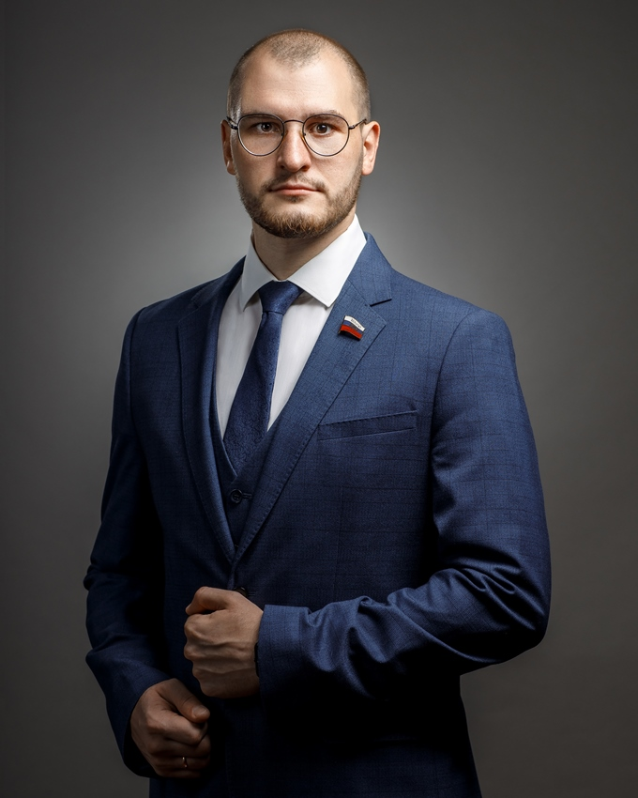

Шнякин Максим Александрович

Депутат Думы города Ханты-Мансийска

E-mail: info@shniakin.ru

График приёма:
третий вторник месяца

Телефон: 8(3467) 393-936 (доб.503), 8(3467) 352-462 (доб. 462), моб. 8-952-722-03-00

